***Краткосрочный экологический проект***

***во второй группе раннего возраста «Лучики»***

***на тему:***

***«Мы покормим птиц зимой!»***

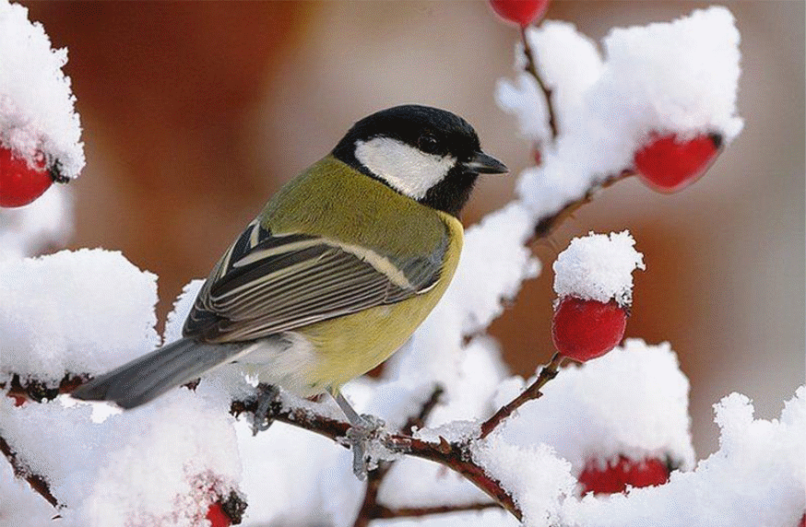

**Выполнила:**

**воспитатель**

**Новикова Е.В.**

**Б. Катраси, 2024.**

**Тип проекта:** познавательно– исследовательский;

**Продолжительность:** краткосрочный (ноябрь - декабрь);

**Участники**: воспитатель, воспитанники и их родители;

**Проблема:** В холодное время года зимующими птицами очень сложно выживать сильные морозы, корм недоступен под снегом и льдом, поэтому многие птицы не могут пережить зиму и погибают. **Птицам нужна помощь людей**! К тому же покормить птиц - несложный и очень приятный способ проявить человечность и стать добрее.

Задача взрослых (не только воспитателей, но и родителей!) - воспитывать у детей желание заботиться о птицах: совместно со взрослыми смастерить и развешать кормушки, периодически подкладывать корм, радоваться тому, что мы можем спасти птиц зимой от гибели. Дать детям элементарные знания о том, чем кормить птиц зимой.

**Цель:** Воспитывать у детей заботливое отношение к птицам, желание помогать им

в трудных зимних условиях.

**Задачи проекта:**

***Обучающие:***

* Обогащать знания дошкольников о зимующих птицах, их образе жизни;
* Научить детей правильно подкармливать птиц.

***Развивающие:***

* Способствовать развитию познавательной активности, любознательности;
* Расширять кругозор детей на основе материала, доступного их пониманию, получение новых знаний;

***Воспитательные:***

* Формировать заботливое отношение к птицам, желание помогать в трудных зимних условиях;
* Прививать любовь к природе и воспитывать бережное отношение к ней;
* Укреплять детско-родительские отношения.

**Методы:**

-наблюдения, сбор информации, работа с литературой, беседа, чтение, творческая работа, игра.

**Основные этапы реализации проекта**

|  |  |  |
| --- | --- | --- |
|  | Этапы реализации проекта | Сроки реализации |
| № 1 | **Подготовительный этап**  Обсуждение темы, цели и задач проекта;  Создание необходимых условий  для реализации проекта (подобрать художественную литературу для чтения детям, составить план мероприятий) | 1-15 ноября 2024 года |
| № 2 | **Основной этап**  Проведение совместных мероприятий по намеченному плану | 18 ноября –  20 декабря 2024 года |
| № 3 | **Итоговый этап**  Анализ результатов реализации проекта | 23-27 деабря 2024 года |

**План реализации проекта**

|  |  |  |
| --- | --- | --- |
| **№ п/п** | **Мероприятия** | **Сроки** |
|  | Беседа: «Птицы зимой».  Задача: дать представление о том, как зимуют птицы, чем им могут помочь люди. | 3 неделя ноября |
|  | Дидактическая игра «Какие бывают птицы».  Цель: упражнять детей в умении находить нужную птицу, способствовать запоминанию названий птиц. |
|  | Речевая игра: «Кто как голос подает»,  Цель: пополнить активный словарь детей.  Воспитатель: «Дружно ушки открывайте, а потом уж отгадайте, кто кричит сейчас у нас?».  • Кар – кар! (ворона каркает).  • Чик – чирик, чив – чив! (воробей чирикает).  • Тр - тр -тр! (сорока стрекочет).  • Гур- гур – гур! (голубь воркует). |
|  | Изготовление кормушек  Задачи: вызвать у детей желание накормить птиц, привлечь к совместной деятельности родителей. |
|  | Сбор корма для птиц  Цель: Привлечение родителей к проблеме подкормки птиц в зимний период. Укрепление детско-родительских отношений. | 4 неделя ноября |
|  | Открытие «Птичьей столовой»  Цель: Воспитание бережного отношения к птицам, любви к живой природе и желания заботиться о птицах; укрепление детско-родительских отношений. |
|  | Подкормка птиц  Цель: Вызвать желание заботиться о наших пернатых друзьях |
|  | Ежедневное наблюдение за птицами у кормушки  Задачи: учить детей заботиться о птицах, закрепить название птиц, правила кормления. |
|  | Рассматривание картинок, иллюстраций птиц |
|  | Чтение стихотворения Н. Найдёновой «Птичка».  Цель: Формировать доброе отношение к пернатым. | 1 неделя декабря |
|  | Дидактическая игра «Воробьиха»  Ход игры: Воспитатель в роли воробьихи говорит: «У меня есть крылышки. Вот они, смотрите. Взмахну крылышками и лечу высоко, даже выше домов летать могу. А вот мой клювик. Я им зернышки клюю, водичку пью. Очень люблю есть хлебные крошки и червячков. Живу я на дереве с другими воробьями. А знаете, что я люблю больше всего делать? В луже купаться и чирикать: чик-чирик, чик-чирик, чик-чирик. Целый день летаю и чирикаю, ишу своих деток. Хочу, чтобы прилетели ко мне мои воробышки. Чик-чирик, чик-чирик, воробышки, где вы? Отзовитесь, почирикайте. Я жду». Дети летят к воробьихе, чирикают. |
|  | Подкормка птиц  Цель: Вызвать желание заботиться о наших пернатых друзьях |
|  | Ежедневное наблюдение за птицами у кормушки  Задачи: учить детей заботиться о птицах, закрепить название птиц, правила кормления. |
|  | Рисование ладошками «Птички» |
|  | Пальчиковая игра «Сорока-белобока деток кормила» | 2 неделя декабря |
|  | Речевая игра «Повтори за мной голосом птицы»  Цель: пополнить активный словарь детей  Воспитатель кричит голосом птицы, дети повторяют. |
|  | Подкормка птиц  Цель: Вызвать желание заботиться о наших пернатых друзьях |
|  | Ежедневное наблюдение за птицами у кормушки  Задачи: учить детей заботиться о птицах, закрепить название птиц, правила кормления. |
|  | Тема «Лепка ягод»  Цель: учить различать и называть красный цвет, закреплять знание о форме предметов, обогащать сенсорный опыт детей путем обведения предметов по контуру поочередно то одной, то другой рукой; закреплять умение отщипывать небольшие кусочки пластилина от целого куска, раскатывать его между ладонями круговыми движениями. |
|  | Подвижная игра «Птички в гнездышках»  Задачи: учить детей ходить и бегать врассыпную, не наталкиваясь друг на друга; приучать их быстро действовать по сигналу воспитателя, помогать друг другу. | 3 неделя декабря |
|  | Чтение стихотворения А. Барто «Синица».  Цель: Активизировать в речи названия птиц, производимых ими действий. Поддерживать познавательный интерес. |
|  | Подкормка птиц  Цель: Вызвать желание заботиться о наших пернатых друзьях |
|  | Ежедневное наблюдение за птицами у кормушки  Задачи: учить детей заботиться о птицах, закрепить название птиц, правила кормления. |
|  | Творческая мастерская. Нетрадиционное рисование. Тема «Накормим птиц зимой»  Цели: Учить детей рисовать нетрадиционным способом – пальчиками, используя яркие краски. Учить рисовать точки («корм для птиц»). |
|  | Итоговое занятие: «Покормите птиц зимой»  Задачи: закрепить и обобщить полученные знания о жизни птиц зимой. | 4 неделя декабря |
|  | Подкормка птиц  Цель: Вызвать желание заботиться о наших пернатых друзьях |
|  | Ежедневное наблюдение за птицами у кормушки  Задачи: учить детей заботиться о птицах, закрепить название птиц, правила кормления. |
|  | Оформление презентации проекта |

Ожидаемые результаты:

- дети научатся определять внешний вид птиц (есть голова, клюв, туловище покрытое перьями, две лапы, хвост и два крыла, узнавать голубя, ворону, синицу, снегиря, воробья по внешнему виду;

- научатся замечать, как птицы передвигаются: ходят, прыгают, летают, клюют **корм**;

- дети станут более добрыми, отзывчивыми, любознательными и наблюдательными;

- у детей совместно с родителями появится желание помогать птицам в зимний период.